【例1】将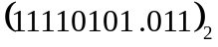转换成十进制数
解：
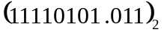＝
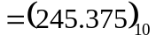
【例2】求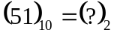
解： 2 51 余 数
2 25 1 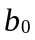低位
2 12 1 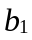
2 6 0 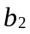
2 3 0 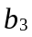
2 1 1 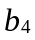
0 1 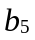高位 ∴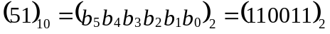

【例3】用代数法求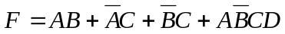的最简与或式。
解：
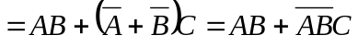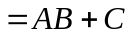
【例9】求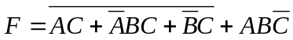的最简与或式。
解：这种类型的题目，一般首先对是非号下的表达式化简，然后对整个表达式化简。
故：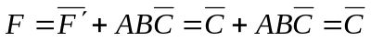
【例4】 用卡诺图法求的最简与或式。
解： 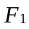的卡诺图及卡诺圈画法如图1.1所示
所得最简与或式为 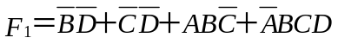
注意：卡诺图左上角的变量分布根据不同的习惯有不同的写法，如另一种写法为CD/AB，对于这种写法，卡诺图中填1的方格也要相应改变为如图1.2所示。
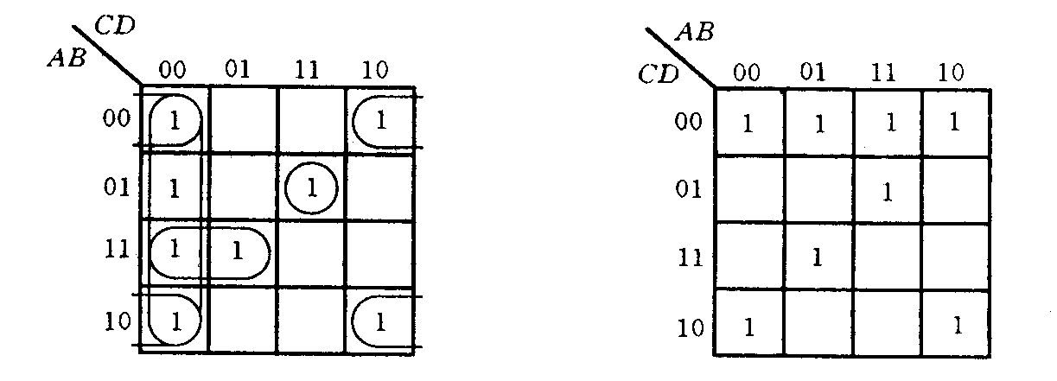

图1.1 的卡诺图 图1.2 的另一种卡诺图
初学者常常犯这样的错误，在画卡诺图时，变量的分布按图1.2中的式样填写成CD/AB，而在方格中填“1”时，却按图1.1的样式填写，因而导致错误的结果。
按照习惯，在画卡诺图时，从左上角到右上角，变量A、B、C、D排列的顺序与函数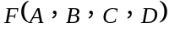括号中的排列一致，或与真值表上的变量排列一致。

【例5】 求的最简与或式。
解： 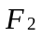的卡诺图及卡诺圈画法如图1.3所示。
所得最简与或式：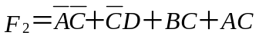
注意：对同一个函数的卡诺图，有时存在不同的卡诺圈画法，因而所得的最简与或式的表达式不是唯一的，但不同表达式中与项的数目应该是相同的。例如：此题的另一种卡诺圈画法如图1.4所示。
根据卡诺图后一种卡诺圈的画法，所得最简与或式为
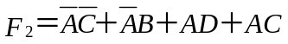
从上述的两种最简与或式中可知，它们的与项数目相同，化简程度一样，都是正确的答案。
【例6】 求的最简与或式。
解： 这是利用无关最小项化简逻辑函数的例题，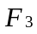的卡诺图及卡诺圈画法如图1.5所示。
所得最简与或式：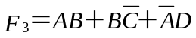
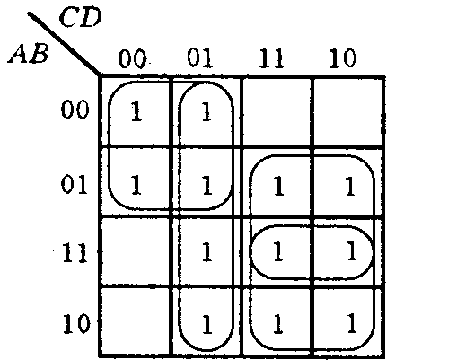
注意：最小项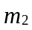所对应方格中的既可看成1，也可看成0，由于它对扩大圈1无帮助，故可把它看成0而不圈它，如果圈它，就达不到化简的效果。

1

00 01 11 10
CD
AB
00
01
11
10

1

1

1

1

1

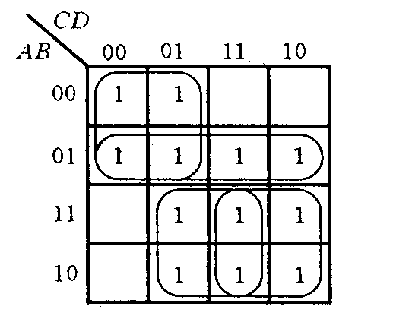

图1.3 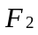的卡诺图
图1.4 卡诺图后一种卡诺圈的画法
图1.5 的卡诺图

第二章
【例3】 电路如图2-3(a)、(b)、(c)、(d)所示，试找出电路中的错误，并说明为什么。
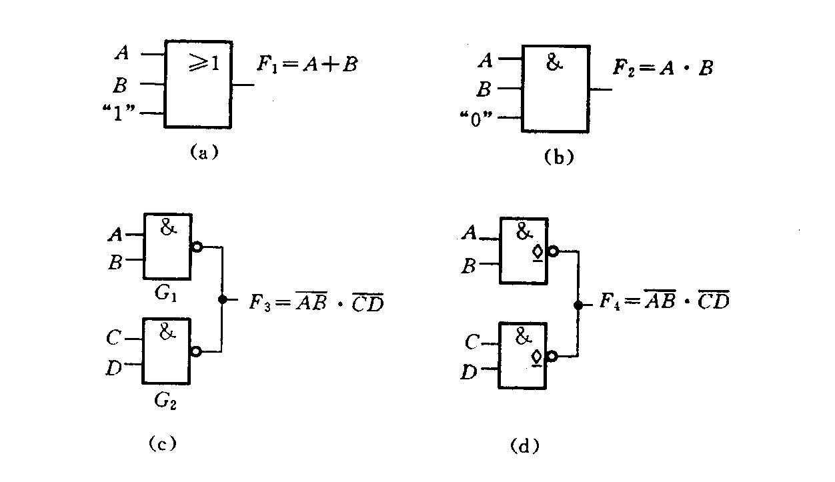

图2-3 电路图
解 ：图(a)：电路中多余输入端接“1”是错误的，或门有一个输入为1，输出即为1。
图(b)：电路中多余输入端接“0”电平是错误的，与门输入有一个为0，输出即为0。。
图(c)：电路中两个与门输出端并接是错误的，会烧坏器件。因为当两个与非门的输出电平不相等时，两个门的输出级形成了低阻通道，使得电流过大，从而烧坏器件。
图(d)：电路中两OC门输出端虽能并接，但它们没有外接电阻至电源，电路不会有任何输出电压，所以是错误的。

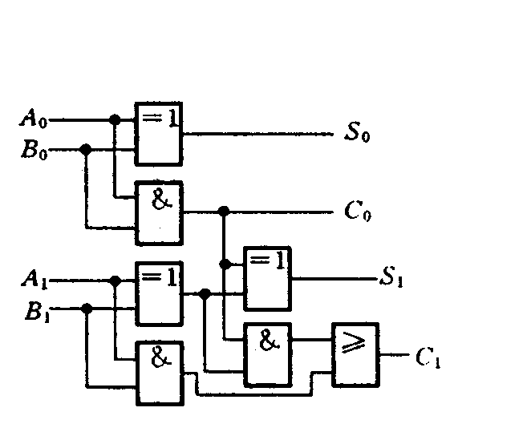
【例3-1】分析图3-4所示电路的逻辑功能。
图3-4 题3-1电路图
解：该电路有四个输出函数，根据电路图可以得到：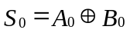；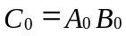；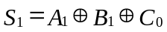
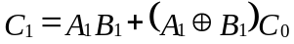
由逻辑表达式可以看出：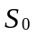、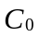是一位半加器的输出，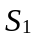、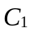是一位全加器的输出。所以，图3-4所示电路是两个两位二进制数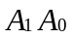与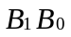作加法的运算电路。
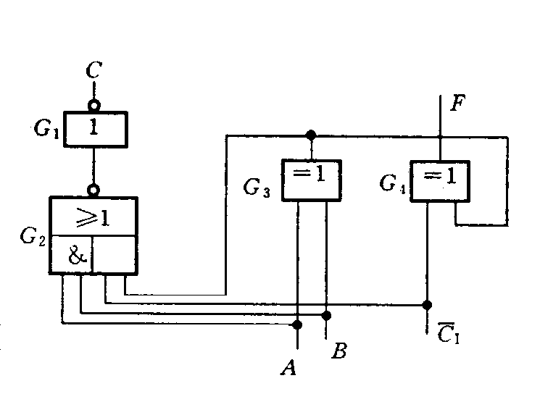
【例3-2】 组合电路如图3-5所示，试写出函数表达式和分析逻辑功能。
图3-5 题3-2电路图
解：A、B、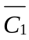是原始变量，最后的输出函数
F和C的函数表达式为：
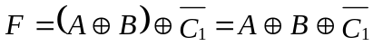
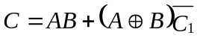
可以看出，该电路的逻辑功能是一位全加器。

【例3-3】 一个组合逻辑电路有两个控制信号和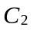，要求：
(1)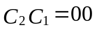时，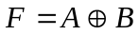 (2) 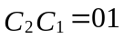时，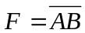
(3) 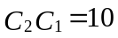时，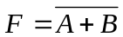 (4) 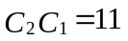时，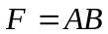
试设计符合上述要求的逻辑电路。
解：首先，列出函数F的真值表。把控制信号、与变量A、B都视为所求电路中的输入变量。变量在真值表中的排列由高位到低位的顺序是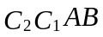。真值表如表3-1所示。然后，画出函数F的卡诺图，如图3-6所示。化简后得到函数F的最简与或式为
最后，画出电路图。由于题中没有限定门器件的种类，也没有限定只使用原变量，所以在画电路时就直接根据F逻辑式的需求使用与门、或门完成。电路图如图3-7所示。

图3-6 例3-3卡诺图
1

1

00 01 11 10
AB
C₂C₁
00
01
11
10

1

1

1

1

1

表3-1 例3-3真值表
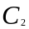 | 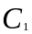 | A | B | F
0 | 0 | 0 | 0 | 0
0 | 0 | 0 | 1 | 1
0 | 0 | 1 | 0 | 1
0 | 0 | 1 | 1 | 0
0 | 1 | 0 | 0 | 1
0 | 1 | 0 | 1 | 1
0 | 1 | 1 | 0 | 1
0 | 1 | 1 | 1 | 0
1 | 0 | 0 | 0 | 1
1 | 0 | 0 | 1 | 0
1 | 0 | 1 | 0 | 0
1 | 0 | 1 | 1 | 0
1 | 1 | 0 | 0 | 0
1 | 1 | 0 | 1 | 0
1 | 1 | 1 | 0 | 0
1 | 1 | 1 | 1 | 1

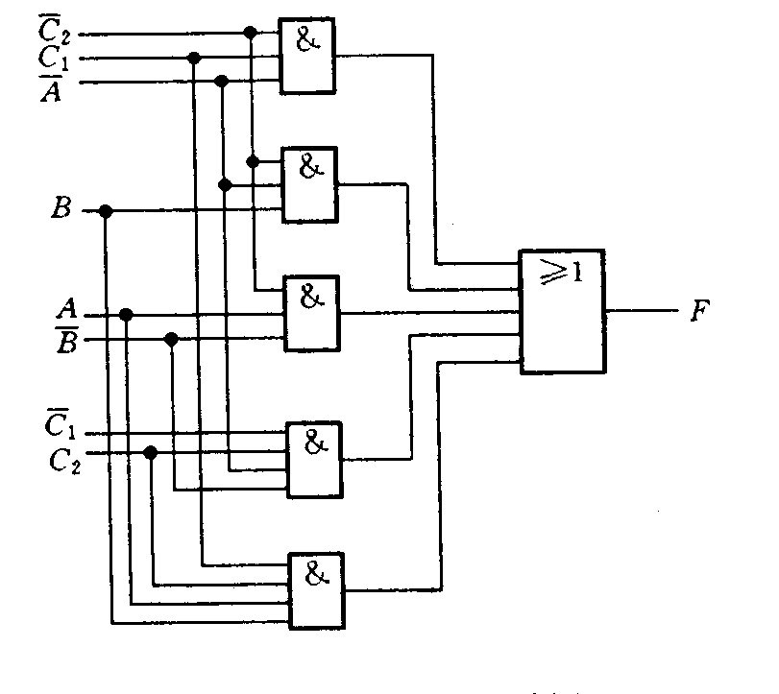
图3-7 例3-3电路图

【例3-4】请用3-8线译码器译码器和少量门器件实现逻辑函数
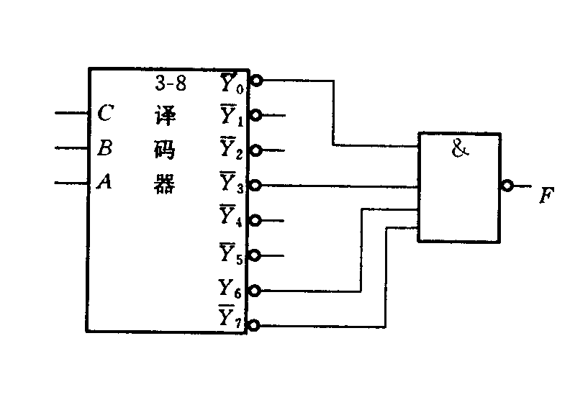
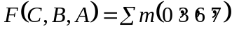。

3-8线译码
C
B
A
图3-8 由译码器构成函数F
解：从表中可知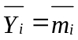，对F进行变换可得：
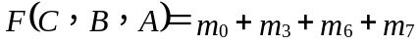
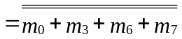

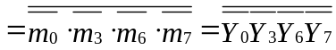

由译码器构成的函数F的电路图如图3-8所示。

【例4-1】 设主从J-K触发器的原状态为1，按照图4-3(a)所给出的J、K、CP输入波形，画出触发器Q端的工作波形。
解： 【关键点】
此题的特点在于激励信号K的某些跳变与CP脉冲的跳变发生在同一时刻，所以必须了解：Q次态波形时取决于CP脉冲下降沿前一刻的J、K值而不是取决于CP脉冲下降沿时刻的J、K值。画波形时，从第1个CP脉冲开始分析，看它的下降沿前一时刻的J、K为何值，再依据J-K触发器真值表所述的功能，确定Q的次态，也就是CP脉冲下降沿触发以后Q的新状态。
【具体分析】
1、为了便于说明，首先将CP脉冲从①到⑤编号；
2、第①个CP脉冲下降沿前一刻，J、K同为1，经CP脉冲触发后Q必然翻转，所以在第1个CP脉冲下降沿后Q由1变为0。
3、第②个CP脉冲下降沿前一刻，J=1、K=0，经CP脉冲触发后Q置1，所以在第②个CP脉冲下降沿后Q由0变为1。
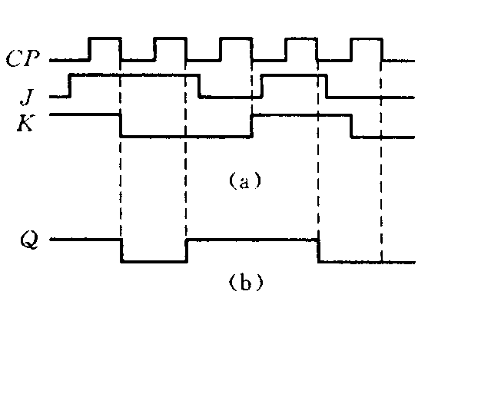
4、第③个CP脉冲下降沿前一刻，J=K=0，经CP脉冲触发后Q保持不变，所以在第③个CP脉冲下降沿后Q仍然为1。
① ② ③ ④ ⑤
图4-3 例4-1时间波形图
5、第④个CP脉冲下降沿前一刻，J=K=1，经CP脉冲触发后Q翻转，所以在第④个CP脉冲下降沿后Q由1变为0。
6、第⑤个CP脉冲下降沿前一刻，J=K=0，经CP脉冲触发后Q保持不变，所以在第⑤个CP脉冲下降沿后Q仍然为0。故该题Q的工作波形如图4-3(b)所示。
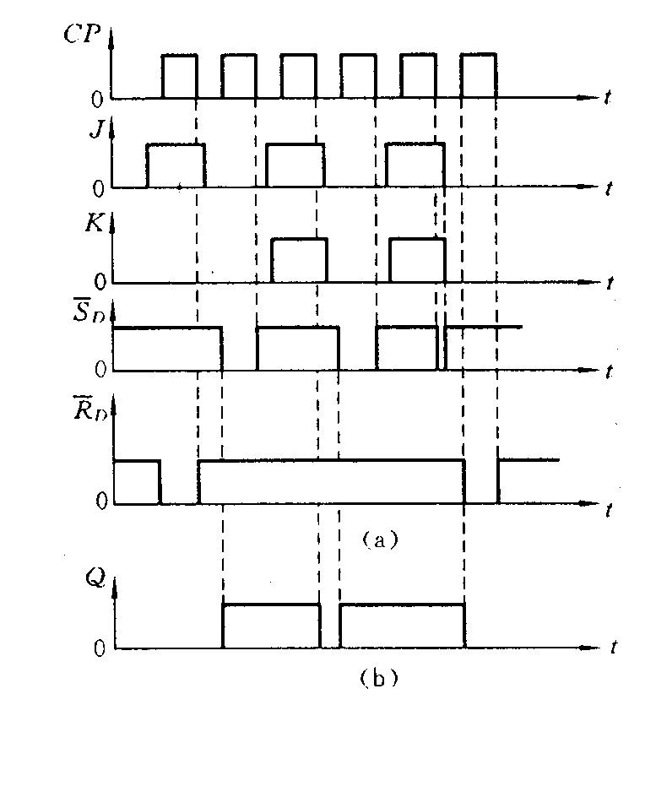
【例4-2】 设主从J-K触发器的原状态为0，输入波形如图4-4(a)所示，试画出Q端的工作波形。
① ② ③ ④ ⑤ ⑥

解 ： 【关键点】
该例题要求读者不但熟悉J-K触发器的真值表，还应熟悉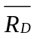、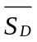的异步置0、置1的功能。画波形时，应首先考虑、的直接置0、置1的作用。所谓直接置0置1，是指不考虑CP脉冲的作用，也不考虑所有激励信号J、K的作用，只要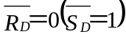，触发器Q就为0；而只要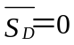(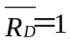)，触发器Q就为1。只有当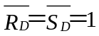时，才分析CP、J、K对触发器Q的作用。
【具体分析】
1、为了便于说明，首先将CP脉冲从①到⑥编号，已知Q起始状态为0；
图4-4 例4-2时间波形图
2、第①个CP脉冲期间，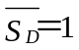(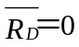)，Q置0，Q保持不变仍为0。
3、第②个CP脉冲期间，()，Q置1，使Q由0变为1。
4、第③个CP脉冲到来时，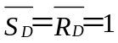，该CP脉冲有效，因在它的下降沿前一时刻，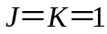，所以在第③个CP脉冲下降沿以后，Q翻转，由1变为0。
5、第④个CP脉冲期间，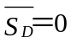、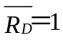，Q置1，使Q由0变为1；
6、第⑤个CP脉冲期间，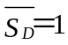、，考虑到J=K=1，经CP脉冲触发后Q应该在第⑤个CP脉冲的下降沿翻转为0，但是，在第⑤个CP脉冲的下降沿、，Q置1；所以在第⑤个CP脉冲下降沿后Q仍然为1。
7、第⑥个CP脉冲期间，、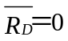，Q置0；使Q由1变为0；最后，Q的时间波形图如图4-4（b）所示。
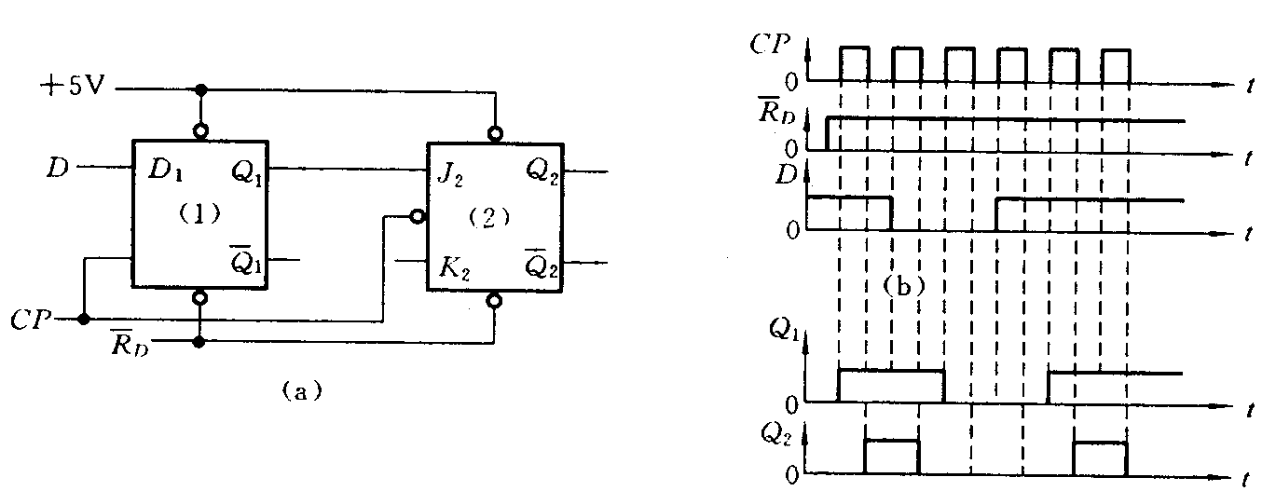
【例4-3】 电路图如图4-5(a)所示，输入信号CP、R_{D}和D如图4-5(b)所示，试画出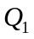，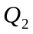的波形。
① ② ③ ④ ⑤ ⑥

（C）
图4-5 例题4-3的电路与时间波形图
解： 【关键点】
首先要找出电路中两个触发器之间的输入、输出的关系。有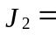，而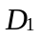的状态与后者无关。所以要先画波形，然后将作为触发器(2)的激励信号，画 波形。
其次要注意到两个不同类型的触发器的状态翻转是在CP脉冲的不同时刻。 的翻转对应CP脉冲的上升沿，的翻转对应CP脉冲的下降沿。另外图中JK触发器的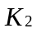端悬空，一般输入端悬空就表示接“1”。
【具体分析】
1、为了便于说明，首先将CP脉冲从①到⑥编号；在图(b)中，一开始就为0，所以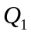，起始状态都为0。此后，一直保持为1，那么后面的6个CP脉冲都是有效触发。
2、第①个CP脉冲上升沿前一时刻，D=1，经CP脉冲触发后，由0→1。
3、第②个CP脉冲上升沿前一时刻，D=1，保持不变仍然为1；值得特别注意的是第2个CP脉冲上升沿正对应着由1→0，是否也立即由1→0呢？以往常有初学者认为 也立即由1→0。其实继续为1，保持到第3个CP脉冲上升沿以后才由1→0。对第4个CP脉冲上升沿处的分析也是这样。此处，由0→1，而 并不立即变化，而是在第5个CP脉冲上升沿以后，才由1→0。这种滞后的响应正是D触发器的特征。
画时，注意到就是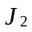的值，而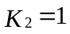，根据CP脉冲下降沿触发的特点，由真值表确定次态，分析如前面例题所述。最后，，的工作波形如图4-5(c)所示。
【例4-4】 电路和输入波形CP、A如图4-6(a)、(b)所示，设起始状态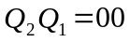，试画出、、B、C的输出波形。
解： 该电路在两个触发器的基础上增加了组合电路。因为组合电路的特点是即刻的输出仅取决于即刻的输入。所以组合电路的输出波形仅依据输出函数的逻辑方程来画。根据图4-6(a)，B、C的逻辑方程为
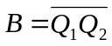，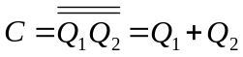
由上式可知，只有先画出时序电路的输出、的波形以后，才能画出B、C的波形。注意到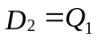，所以在画、波形时又要求先画波形、后面波形。
画、波形时对D触发器的分析如前面所述，从第1个CP脉冲开始分析，针对每个
CP脉冲的上升沿，辩认D输入，再按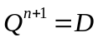确定次态。最后得到输出波形如图4-6(c)所示。

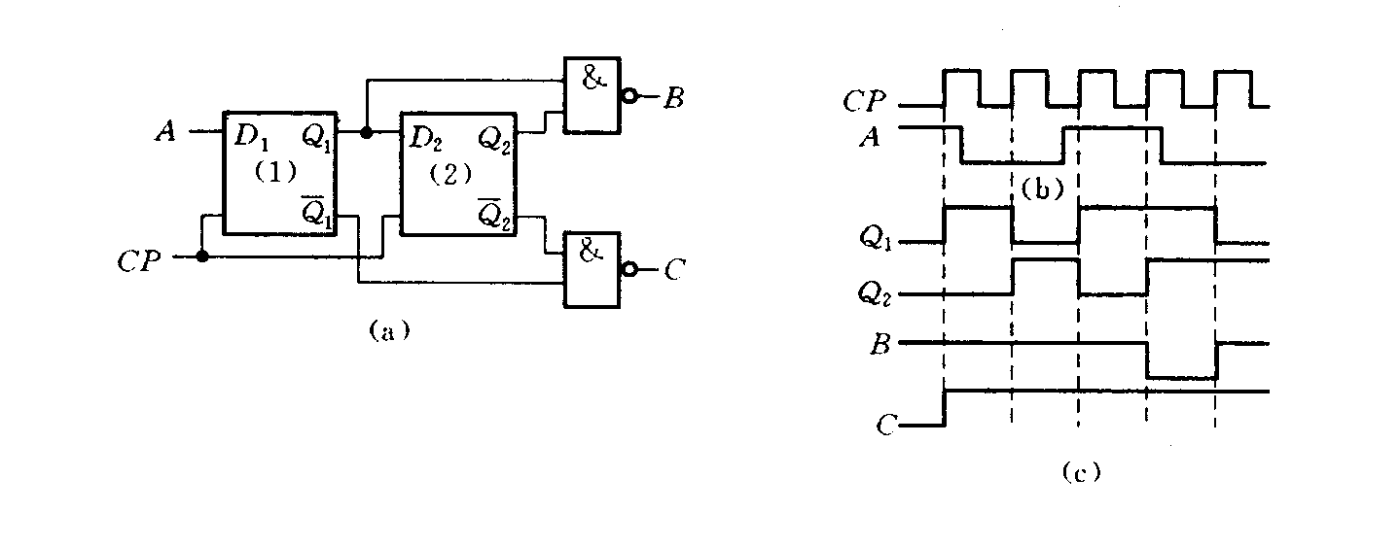

分析图5.3所示电路的逻辑功能，检查电路能否自启动。
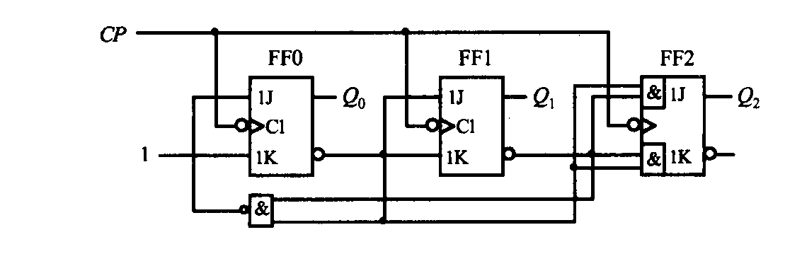
解：（1）方程式
时钟方程：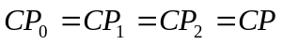
驱动方程：
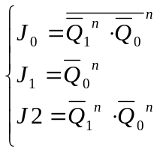 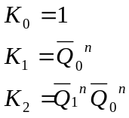（5.1）
图5.3 例5.1逻辑电路图
状态方程：
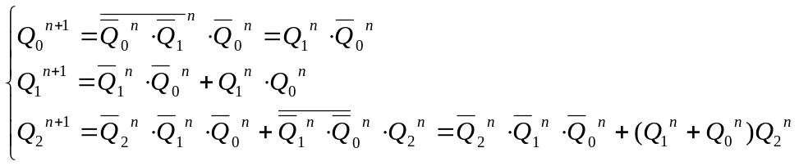 （5.2）
- 状态转换表（见表5.3）
表5.3 例5.1的状态转换真值表
CP | Q₂^{n} | Q₁^{n} | Q₀^{n} | Q₂^{n+1} | Q₁^{n+1} | Q₀^{n+1}
1 | 0 | 0 | 0 | 1 | 0 | 0
2 | 1 | 0 | 0 | 0 | 1 | 0
3 | 0 | 1 | 0 | 0 | 0 | 1
4 | 0 | 0 | 1 | 0 | 0 | 0
1 | 1 | 1 | 1 | 1 | 1 | 0
2 | 1 | 1 | 0 | 1 | 0 | 1
3 | 1 | 0 | 1 | 1 | 0 | 0
4 | 0 | 1 | 1 | 0 | 1 | 0

(3)画出状态转换图（见图5.4）
Q₂Q₁Q₀
000 100 101 110 111

001 010 011
图5.4 逻辑电路的状态转换图
（4）检查自启动。经查，电路有111、110、101、011四个无效状态如图5.2所示，电路能够启动。
（5）时序图（见图5.5）
1
2
3
4
5
CP

Q₁

Q₂

Q₃

图5.5 例5.1逻辑电路的时序图

（6）功能说明：图5.1逻辑电路是一个同步四进制计数器。
例5.2 试分析图5.6所示电路，并说明其逻辑功能。
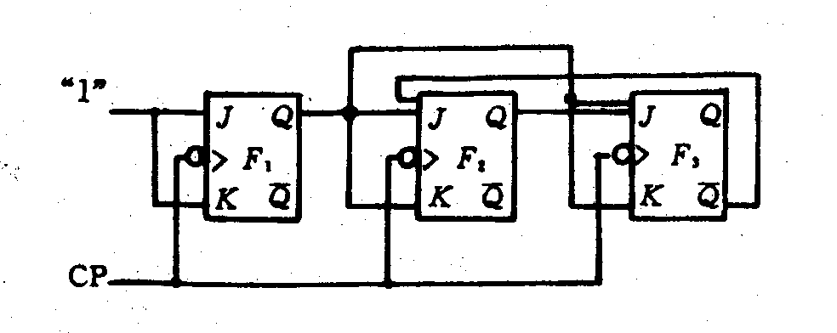
解：（1）驱动方程：
图5.6 例5.2逻辑电路图
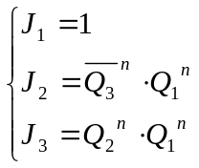 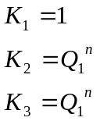 (5.3)

(2)状态方程：
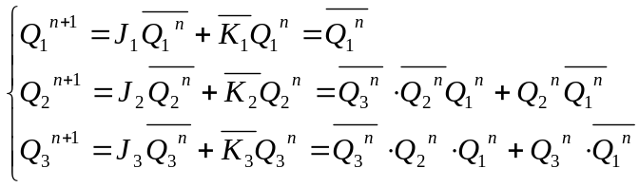
（5.4）
（3）状态表（见表5.4）
表5.4 例5.2的状态表
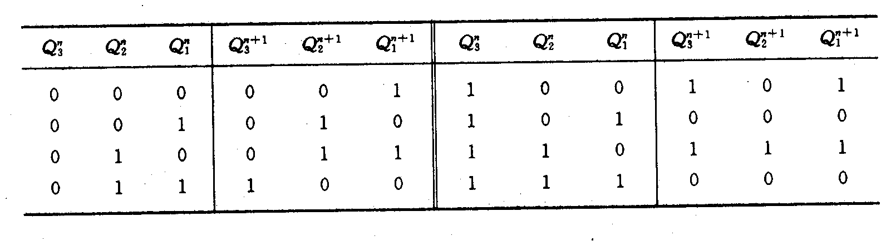
（4）状态图（见图5.7）

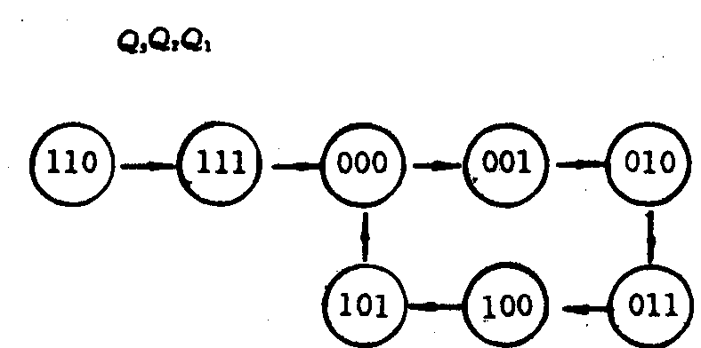
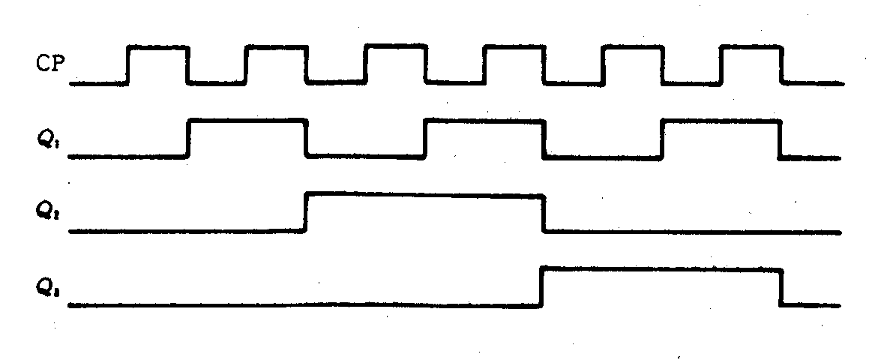

图5.7 例5.2的状态图
图5.8 例5.2的时序图
（5）时序图（见图5.8）
（6）功能说明：图5.6电路是同步六进制加法计数器。

例5.6 设计一个七进制加法计数器。要求：
（1）用最少的JK边沿触发器和少量与非门实现。
（2）利用集成电路芯片74LS160和反馈清零法实现（异步清零）
（3）利用集成电路芯片74LS160和反馈置数法实现（同 步置数）
图5.16 图5.13修改后可自启动逻辑电路
解：（1）用最少的JK边沿触发器和少量的与非门实现
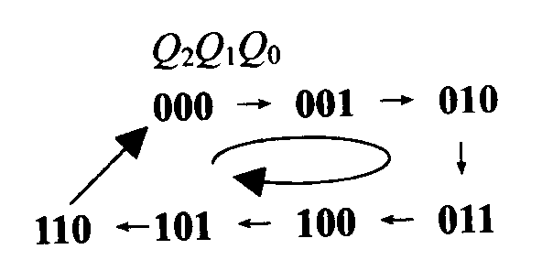
①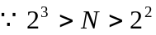 ∴计数器的状态图用3位二进制编码。
则电路状态转换图如下图5.17所示

②画出图5.17所对应的卡诺图，见图5.18
图5.17 例5.6状态转换图
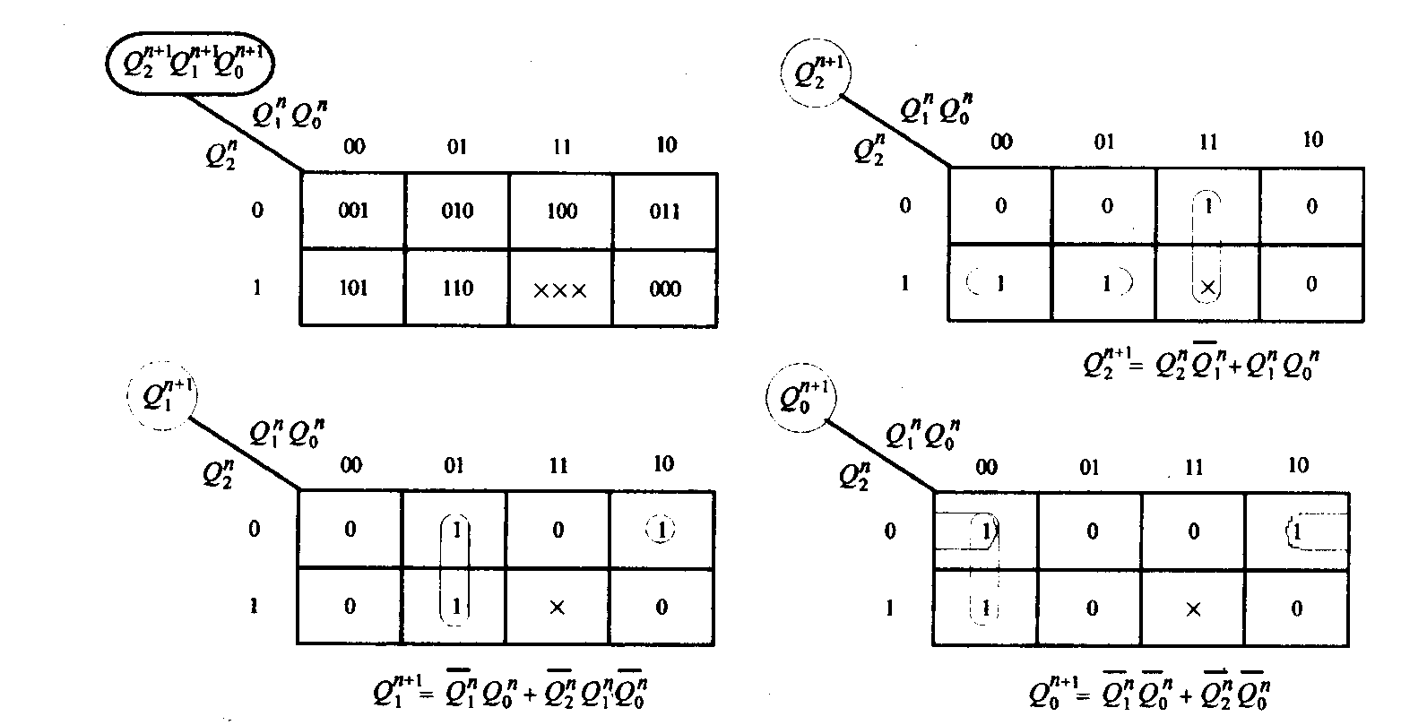
图5.18 例5.6的状态转换卡诺图
从上图中求得状态方程如下：
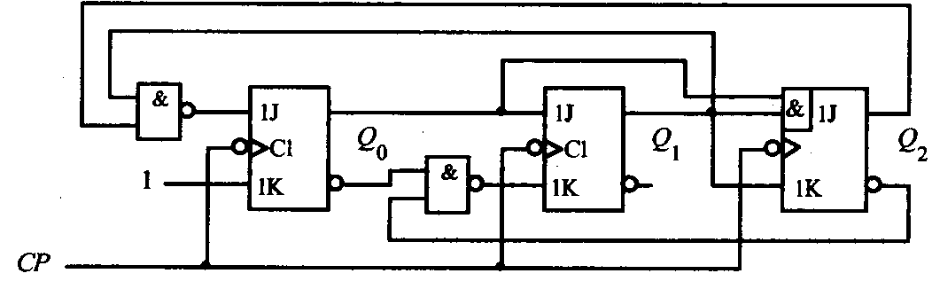
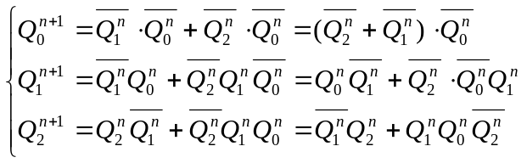 （5.12）
∴JK触发器的驱动方程
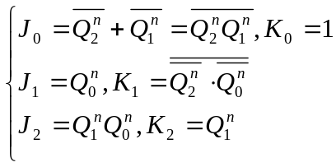（5.13）
图5.19 用JK触发器构成的七进制计数器

③ 画逻辑电路图，如图5.19所示，经检查电路能够自启动。
（2）用集成电路芯片74LS160的反溃归零法实现，电路如图5.20所示
图5.19 例5.6的逻辑电路图
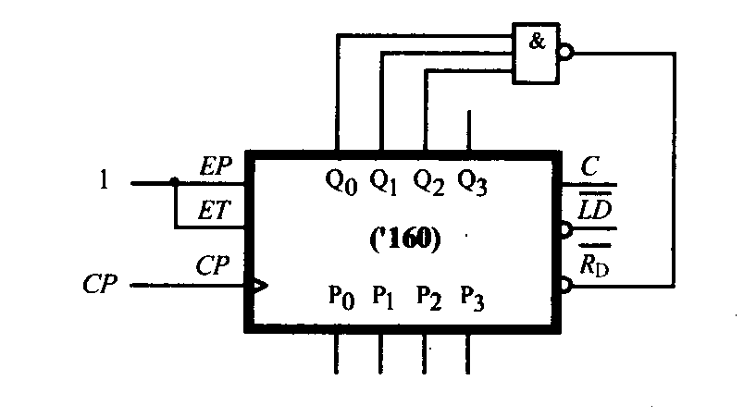
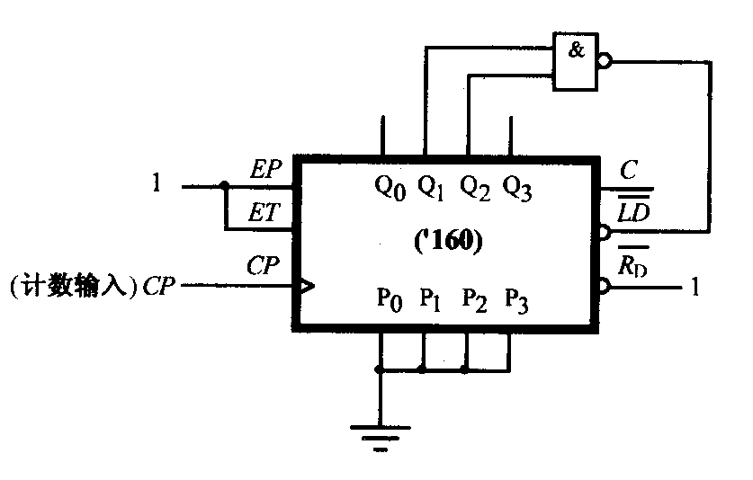
图5.20 用异步清零法实现七进制加法计数器
图5.21用同步置数法实现七进制加法计数器

（3）用74LS160和同步置数法实现（见图5.21所示）
N=7
解：因为74LS161是个16进制计数器，其清零采用的是异步方式，置数采用的是同步方式，所以答案见图5.45所示。
N＝7
N＝16－4＝12
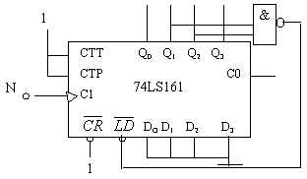

图5.45 T5.10电路图 图5.46 T5.11电路图
N=12
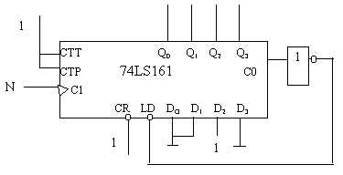
解：见图5.46

T5.12
解：见图5.47（16×6+12＝108）
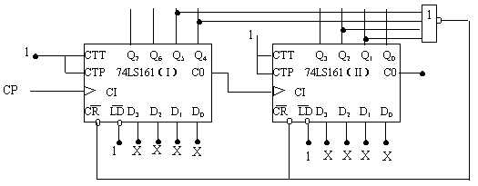
＆
重点看看,一定要会
1．用与非门实现一个满足三人参加的多数表决器。
2．试用一片八选一数据选择器74LS151及适当门电路设计一个“四舍五入”电路。该电路输入为8421BCD码，当输入的数大于等于5时，输出为1，否则输出为0。
3．用同步二进制加法计数器 74LS161及逻辑门构成10进制计数器，并用数码管显示。
4．用74LS161及逻辑门实现简单的交通灯控制电路,要求如下：
①A通道绿灯,B通道红灯，10秒；
②A通道红灯,B通道绿灯，10秒。
5．用同步二进制加法计数器 74LS161和一片 3 线 8 线译码器 74LS138 及逻辑门电路设计一个模 7 计数器，要求计数器按下列规则计数：
3，6，9，0，4，8，12，3，6，9, ，0，4，8，12…。
6．用74LS161及适当逻辑门电路实现M＝4的分频器，要求输出波形的占空比为1/2。

